Demontaż elementów i ochrona środowiska

Zadanie
Zapoznaj się ze sposobami oraz przebiegiem procesu demontażu elementów oraz zasadami gospodarowania odpadami

Recykling, czyli ponowne wykorzystanie materiałów odzyskanych z uszkodzonych i niepełnowartościowych części elektronicznych, jest ważnym aspektem dbania o środowisko naturalne. Niestety, płytki drukowane wraz z elementami wyjątkowo trudno poddać recyklingowi i udaje się z nich odzyskać tylko ok. 28% materiałów. Ponad 70% surowców nie nadaje się do odzysku w opłacalny lub skuteczny sposób. Dzieje się tak dlatego, że cennych substancji jest w obwodach elektronicznych stosunkowo niewiele. Ich producenci, dbający o opłacalność produkcji, wykorzystują coraz mniejsze ilości cennych materiałów, takich jak:
- złoto,
- srebro,
- pallad,
- tantal,
- gal,
- ind,
- cyna,
- krzem,
- german,
- arsen,
- antymon,
- tellur.
Co więcej, coraz częściej korzystają z dużej ilości materiałów niebezpiecznych, które zawierają takie pierwiastki, jak:
- kadm,
- ołów,
- chrom,
- rtęć,
- beryl,
- cynk,
- nikiel.
Oczywiście najczęściej i najliczniej stosuje się metale nieszlachetne, takie jak:
- miedź,
- aluminium,
- cyna,

Znaczną część elektrośmieci stanowią tworzywa sztuczne, których recykling jest bardzo trudny, gdyż występują one zazwyczaj jako mieszaniny polimerów z różnymi wypełniaczami.

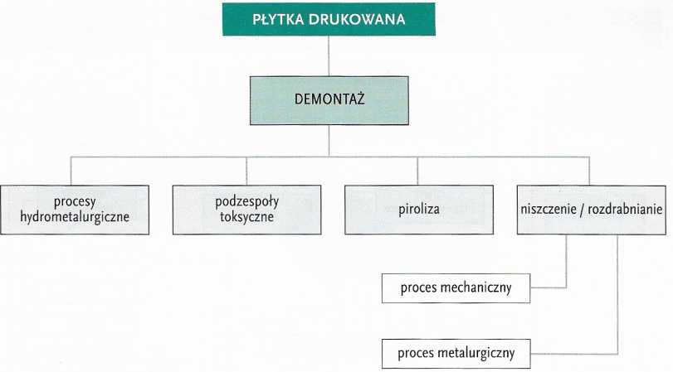
Proces recyklingu płytek drukowanych

Demontaż elementów
Demontaż elementów powinien być poprzedzony analizą materiałów użytych do budowy danej płytki drukowanej. Dzięki temu można określić sposób recyklingu i jego opłacalność oraz zapewnić maksymalną efektywność procesu, co jest kluczowe, gdy dba się o minimalizację szkodliwego wpływu elementów i procesu recyklingu na środowisko.
Ze względu na sposób wykonania technikę demontażu dzieli się na dwie podstawowe grupy:
- ręczną,
- maszynową.
Sposób ręczny zapewnia dobrą selekcję elementów z jednoczesnym ich sortowaniem oraz stosunkowo niskim ryzykiem uszkodzenia elementów przeznaczonych do ponownego wykorzystania. Świetnie nadaje się do demontażu dużych elementów o znacznych gabarytach i nietypowych sposobach montażu. Niestety, cechuje go niska efektywność, naraża też ludzi na kontakt z niebezpiecznymi i szkodliwymi substancjami.
Sposób maszynowy zapewnia dużą wydajność kosztem większego ryzyka uszkodzenia elementów. Cechuje go mniejsza wszechstronność. Elementy zdemontowane za pomocą automatów wymagają później segregowania z wykorzystaniem maszyn rozpoznających kształty 2D i 3D. Jest to więc technologia kosztowna i zmuszająca do zatrudnienia wysoko wykwalifikowanego personelu.

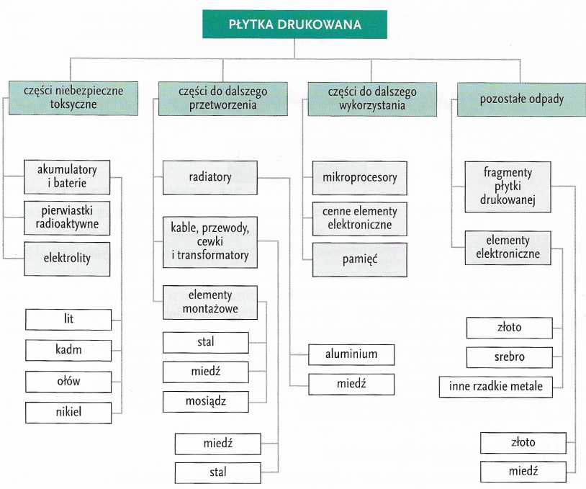
Przykładowy proces recyklingu z uwzględnieniem odzyskiwanych materiałów

Demontaż składa się z następujących etapów:
- Proces czyszczenia płytek drukowanych (zazwyczaj przebiega masowo i jest zautomatyzowany).
- Wstępne ręczne sortowanie płytek pod kątem przydatności i podatności na recykling.
- Ręczny demontaż dużych elementów (np. radiatorów, transformatorów) i podzespołów ze specjalnymi montowaniami, których nie można zdemontować maszynowo.
- Analiza maszynowa pozostałych elementów do odzysku. Na tym etapie specjalistyczne oprogramowanie rozpoznaje i wybiera elementy do demontażu selektywnego.
- Demontaż selektywny, podczas którego specjalna maszyna demontuje każdy z elementów osobno i jednocześnie je segreguje.
- Demontaż jednoczesny, podczas którego demontuje się pozostałe elementy. Pusta płytka drukowana podlega dalszym procesom utylizacji.
- Elementy z demontażu jednoczesnego trafiają do maszyny z rozpoznawaniem obrazu, która identyfikuje je i sortuje.
Części, których nie udało się odzyskać, i płytki drukowane mieli się i pirolizuje. Kleje, żywice i tworzywa sztuczne zwęglają się, a metale wytapiają. Metale podlegają późniejszej rafinacji i odzyskowi.
Płytki drukowane po rozdrobnieniu dzieli się na grupy ze względu na wagę, reakcję na pole magnetyczne, przewodność elektryczną itp. Specjalne maszyny badające cząstki segregują je do dalszego recyklingu specjalistycznego dla danego typu drobin. Cząstki, które nie kwalifikują się do recyklingu, trafiają do pieca pirolitycznego.
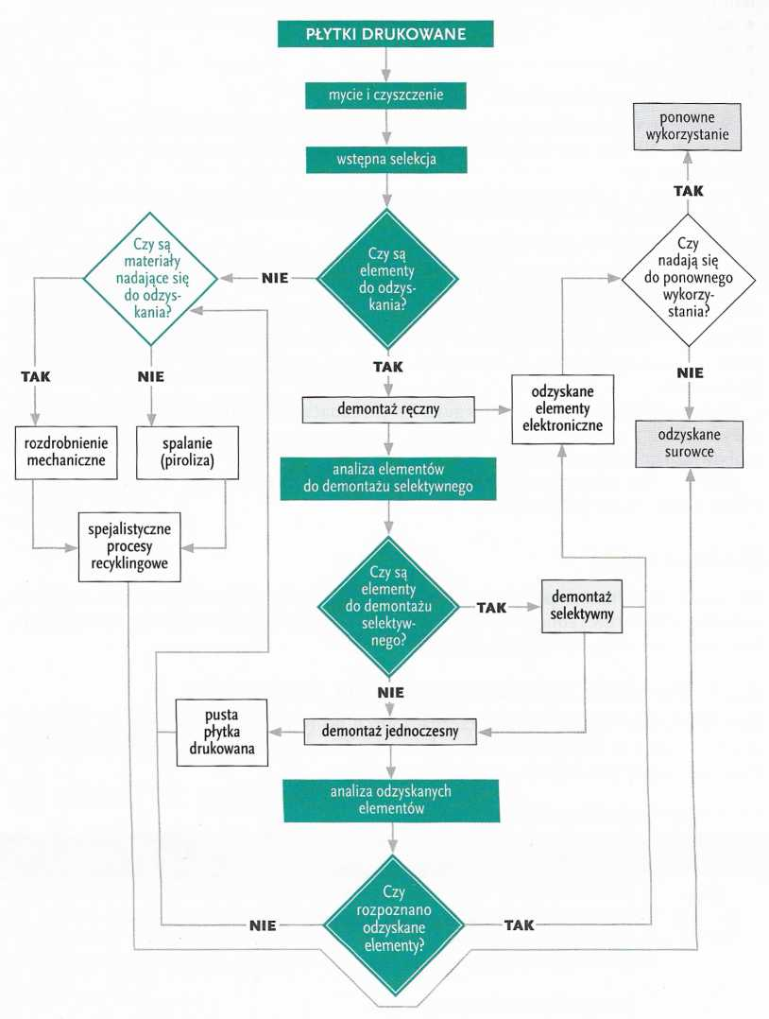

Przykładowy algorytm procesu recyklingu

Demontaż ręczny

Demontaż ręczny rozpoczyna się od oględzin układu przeznaczonego do demontażu. Potem przystępuje się do usunięcia elementów zamocowanych mechanicznie, takich jak:
- radiatory,
- silniki,
- transformatory,
- duże elementy elektroniczne.
Następnie wylutowuje się elementy elektroniczne. Trzeba pamiętać, by zacząć od największych. Na tym etapie można użyć wielu narzędzi, które omówiono w poprzednich rozdziałach, np.:
- rozlutownicy automatycznej, którą zaleca się w razie konieczności wykonania licznych prac tego typu,
- lutownicy i odsysacza automatycznego,
- lutownicy i odsysacza ręcznego, które mają zastosowanie w niewielkich układach i przy niewielkiej liczbie elementów do wylutowania.
Wylutowywanie również zaczyna się od największych elementów. Jeżeli wylutowuje się elementy, które są przeznaczone do ponownego wykorzystania w urządzeniach elektronicznych, należy zadbać o to, by ich nie przegrzać, ponieważ może spowodować to ich uszkodzenie.
Wylutowane elementy się segreguje. Te przeznaczone do ponownego wykorzystania oczyszcza się z resztek lutowia. Elementy podlegające recyklingowi składuje się zgodnie z obowiązującymi przepisami.
Płytkę drukowaną również można poddać procesowi recyklingu, by odzyskać miedź i inne metale, które posłużyły do jej produkcji.

Symbole związane z ochroną środowiska
Na materiałach i urządzeniach przeznaczonych do recyklingu umieszcza się specjalne symbole. Mają one na celu informowanie zarówno o możliwości recyklingu, jak i zastosowanych materiałach.
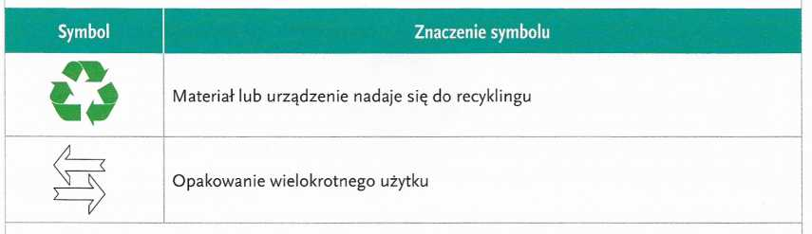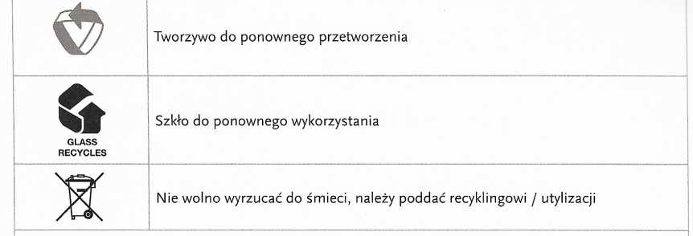

Oznaczenia związane z recyklingiem najczęściej dotyczą tworzyw sztucznych, gdyż ich identyfikacja jest dość trudna. Stanowią także duże obciążenie dla środowiska zarówno na etapie produkcji, jak i jako odpady. Przy oznaczeniach materiałów do recyklingu stosuje się również kody cyfrowe:
- 01-07 i 09 - tworzywa sztuczne (plastiki),
- 08 i 10-19 - baterie i akumulatory,
- 20-23 - papier,
- 40-41 - metale,
- 50-62 - biomasy (materiały organiczne),
- 70-79 - szkło,
- 81-98 - kompozyty.

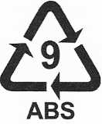

Przykładowy symbol oznaczenia tworzywa sztucznego: strzałkami otoczono numer grupy, do której należy tworzywo, a na dole - nazwę tworzywa / materiału

